Sortie Malte 2018 du 28 avril au 5 mai

L’hiver est toujours propice aux envies de soleil et de mer chaude, qui pour nous plongeurs du P3P est synonyme de voyage. Un soir lors d’une discussion nous avons eu envie de mettre sur palmes une sortie (mer chaude) et de la proposer à nos amis plongeurs.
L’ile de Gozo dans l’archipel de Malte s’est détachée du lot par ses nombreux avantages (eau claire, faisceau horaire, coût, proximité, club de plongée, etc.) Pour y avoir déjà séjourné, nous avions beaucoup aimé les sites de plongée non pour la faune qui est modeste mais par l’architecture des roches.
Après les démarches, un groupe de 23 personnes s’est formé : 18 plongeurs 5 accompagnants dont 2 fillettes. Lors de la réunion préliminaire j’ai imposé un niveau PE 40 minimum pour faire partie de la sortie en tant que plongeur. Les encadrants du club sont sollicités toute l’année donc pendant ce type de séjour ils veulent profiter un peu de leur passion même si encadrer leur procure joie et plaisir. Merci à eux pour leur dévouement.
Le vol partira de Paris Orly le samedi 28 avril à 17h25 et nous arriverons à Malte aéroport La Valette à 20 h. Ensuite notre petit groupe fera le transfert jusqu’au ferry en mini bus, la traversée en ferry puis arrivée à notre lieu de villégiature à Xaghra

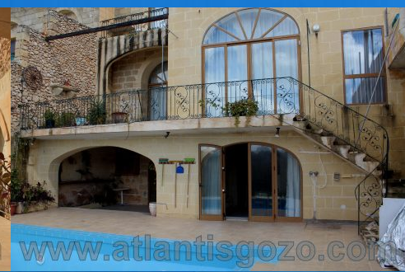

Le centre de plongée s’occupe de tous les transferts vers les sites de plongée, de l’hébergement, de la location des véhicules etc.
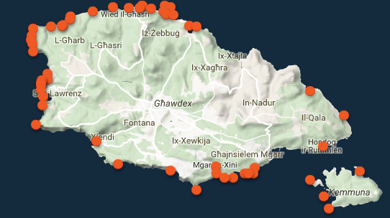
Avant de parler du retour, laissons au groupe le plaisir d’en profiter pleinement, ils ne manqueront pas de vous faire partager les photos, les vidéos et leurs sensations.
https://youtu.be/SeMNmDzxGtA
Bon Vent et Belle Mer à notre petit groupe

